Pri urejanju enačb morate upoštevati zgolj eno pravilo:
Število atomov mora biti enako na levi (reaktanti) in na desni strani (produkti) enako!

Poglejmo na preprostem primeru:
Barij reagira z žveplom in nastane barijev disulfid.

Ba + S BaS₂
Število atomov žvepla ni enako , zato enačimo tako da damo žveplu na levi 2
Ba+2S BaS₂
Število Žvepla je na obeh straneh enako(2*1=2) zato je enačba urejena. Spreminjamo lahko le sprednjo številko

Dušik reagira z vodikom kot produkt nastane amonijak
POZOR!!! Dušik in vodik sta dvoatomni molekuli zato moramo pripisati ₂ tudi če v besedilu ne piše.
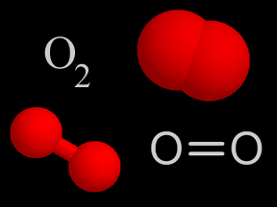Poleg dušika in vodika pa so še dvoatomne molekule: I₂, Cl₂, O₂, Br₂, F₂

N₂ + H₂ NH₃
2 atoma dušika 1 atom dušika
2 atoma vodika 3 atomi vodika

Uredimo tako da bodo atomi na obeh straneh enaki:
N₂+ 3H₂ 2NH₃
2 atoma dušika 2(2X1) atomov dušika
6 (3x2) atomov vodika 6(2x3) atomov vodika

Kalijev klorat (KClO₃) razpade na kalijev klorid in na neznan plin

KClO₃ → KCl + X

Včasih so alkimisti mislili da lahko iz enega elementa pridobijo drugega (na primer iz ogljika zlato) vendar sedaj vemo da to nikakor ni mogoče, zato sklepamo na se lahko iz KClO₃ razvije le kisik, ker drugega plina ni pri reaktantih!
2KClO₃ 2KCl + 3O₂

Povzetki in dodatni napotki pri pisanju enačb

-pazi na dvoatomne molekule
-karbonati imajo formulo CO₃ (npr. kalcijev karbonat CaCO₃)
- kadar je v enačbi gorenje moraš enačbi dodat kisik

VAJE:
Zapiši in uredi enačbe
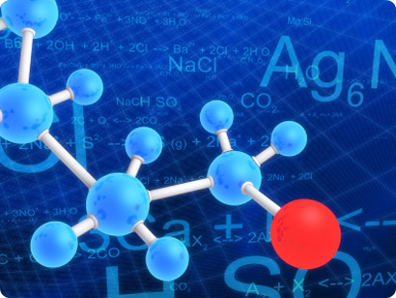-Vodik reagira z kisikom in nastane vodikov peroksid (H₂O₂)
-Dinatrijev oksid nastane pri spajanju kisika in natrija
-NaNO₃- Na+ NO₂
-Zapiši in uredi enačbo fotosinteze.

